Pascale Haag : Du bien-être dans le confinement ?

Publié le jeudi 11 avril 2020, L’expresso
Autonomie, famille, apprentissage différent, prise de recul : le confinement n'apporte pas que du négatif, disent plus de 600 élèves interrogés par le laboratoire Bonheurs. Depuis le 16 mars, les écoles, collèges et lycées ont fermé leurs portes. Parmi les nombreuses publications consacrées à l’école et à l’éducation en cette période de confinement, rares sont celles qui donnent la parole aux élèves, qui sont pourtant les premiers concernés. Afin de mieux comprendre ce que vivent actuellement les élèves, qu’ils fréquentent l’école élémentaire, le collège ou le lycée, des chercheurs du Laboratoire BONHEURS (EA 7517) ont mis en ligne un questionnaire comprenant 42 questions. Il porte sur la façon dont se déroule l’enseignement à distance et dont la situation actuelle affecte le quotidien des élèves, par exemple, leurs habitudes de travail, leur perception de la quantité de devoirs, du soutien des enseignants, ce qui leur manque le plus, leur rythme de sommeil, ou encore, le temps passé devant les écrans. La présente note, fondée sur une partie des premiers résultats, s’intéresse en particulier à la manière dont les élèves parviennent à s’adapter à ce contexte sans précédent et à y trouver, malgré tout, des éléments positifs.

L'invitation à participer à l’enquête a été communiquée principalement via les réseaux sociaux et des listes de diffusion. Au moment de la rédaction de ce texte, 672 participants du CP à la Terminale avaient répondu : 371 filles (55 %), 285 garçons (43 %) et 16 élèves (2 %) qui n’ont pas indiqué de réponse. Parmi eux, 155 élèves fréquentent l’école élémentaire (24 %), 151 le collège (22 %) et 366 le lycée (54 %). Ils étaient invités à répondre, dans la dernière partie du questionnaire, à une question ouverte « Pensez-vous retirer des éléments positifs de cette période ? ». La réponse était facultative : 522 participants ont répondu, parmi lesquels 47 uniquement par « oui » et 83 par « non » ; 27 étaient dans l’incertitude (« je ne sais pas » ou « je l’espère, à voir avec le temps ») ; 150 n’ont pas répondu. Les 365 réponses restantes – si l’on exclut celles par oui, non ou je ne sais pas – varie de 1 à 94 mots (8 en moyenne). On trouve ainsi, par exemple, « la solidarité » ou « le calme » pour les plus courtes, tandis que d’autres sont plus détaillées : « Ça nous apprend à travailler plus en autonomie même si c’est difficile, on utilise davantage les outils informatiques, on a un rythme de vie meilleur, les repas en famille sont appréciables plutôt que déjeuner à la cantine, on profite du confort domestique » (élève de 3e). Ces réponses ont fait l’objet d’une analyse thématique qui a permis de dégager sept catégories principales.

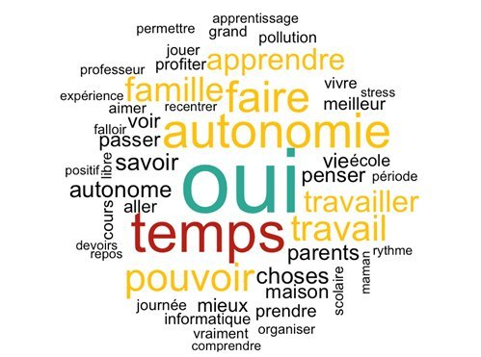

Autonomie et qualité de vie

Le gain d’autonomie est l’élément le plus fréquemment invoqué : le mot autonomie apparaît dans 100 réponses sur 365. Voici quelques exemples de ce qu’en disent les élèves : « Je pense que je serai plus autonome. » (élève de 6e) ; « Apprendre à bien s'organiser et à être autonome » (élève de 1re). Certains élèves anticipent également la suite de leur parcours scolaire ou l’entrée dans le supérieur : « J'apprends que je suis autonome et peut-être prêt pour la 6e. » (élève de CM2) ; « Nous avons appris à faire nos cours et devoirs de manière autonome, ce qui peut être un avantage pour nos futures écoles et universités. » (élève de Terminale).

Certains élèves disent apprécier ce temps de pause qui bénéficie à leur qualité de vie, leur permet de passer plus de temps chez eux, avec une diminution du stress, du repos, une meilleure alimentation et un rythme de sommeil qui leur convient mieux (98) : « Oui. Ça m'a retiré un poids des épaules (comme des sacs de 10 kilos par exemple). » (élève de 3e) ; « écouter beaucoup de musique, faire des choses qu’on se dit jamais avoir le temps de faire, ne pas être pressé, dormir plus longtemps, réfléchir. » (élève de 2nde) ; « la liberté d'apprendre, de lire, et ne rien faire, moins de stress. » (élève de CM2).

Apprendre autrement

Nombre de participants notent que cette période permet d’apprendre différemment, à leur rythme et qu’elle est l’occasion de nouveaux apprentissages, qu’ils détaillent parfois : mieux maîtriser les outils numériques, pratiques artistiques, cuisine, travaux manuels (85) : J'ai plus de temps que quand je suis en classe pour jouer et bricoler. » (élève de CE2) ; « Oui, plein ! Tout est positif : on n'est pas obligé de se réveiller tôt, on peut s'endormir plus tard, on fait plus d'activités manuelles ou cuisine, des activités scientifiques. » (élève de CM2) ; « Oui, cette période nous pousse à beaucoup mieux nous organiser et à développer de nouvelles compétences informatiques. » (élève de 1re).

La possibilité de passer plus de temps en famille constitue l’un des autres points positifs de cette période, évoqué aussi bien par les plus jeunes que par les lycéens (68) : « Je passe plus de temps avec ma mère qui travaille beaucoup d'habitude. » (élève de CM2) ; « Apprendre à profiter de mes proches. » (élève de 5e) ; « Oui, même si il peut y avoir des tensions, c'est globalement très sympa de se retrouver avec les membres de sa famille. » (élève de Terminale).

Ce temps imposé, loin de l’école, est également propice à la réflexion, à l’introspection, à la prise de recul, notamment pour les élèves plus âgés, les lycéen(ne)s et les collégien(ne)s (63) : « Oui ! Profitez de la vie à chaque instant et voir le bon côté de choses. » (élève de 3e) ; « On réapprend à avoir le temps. Celui de parler aux autres, de retrouver le contact humain, les plaisirs simples de la vie quotidienne, celui de SE retrouver, et de s'occuper de soi. » (élève de 2nde) ; « On vit une situation inédite cela nous construit. » (élèves de Terminale).

Solidarité

Deux autres avantages encore sont évoqués par un plus petit nombre d’élèves : du point de vue écologique, un moment de « répit pour la planète » (18) et la solidarité qui se manifeste aussi bien au sein de la famille qu’entre les élèves de la classe ou avec les soignants (12).
Il n’y a pas de différences significatives entre les réponses à cette question des filles et des garçons, ni entre celles d’élèves de différents types d’établissements (publics, privés sous contrat ou hors contrat), mais certaines tendances se dessinent en fonction de l’âge : les enfants d’élémentaire évoquent ainsi davantage la famille et le plaisir d’être chez soi, tandis que les collégien(ne)s et les lycéen(ne)s soulignent davantage le gain d’autonomie, comme le montre le schéma ci-dessous (à lire en tenant compte du fait que les lycéens et lycéennes qui ont répondu à l’enquête sont deux fois plus nombreux que les collégiens et collégiennes, et que les élèves d’école élémentaire).

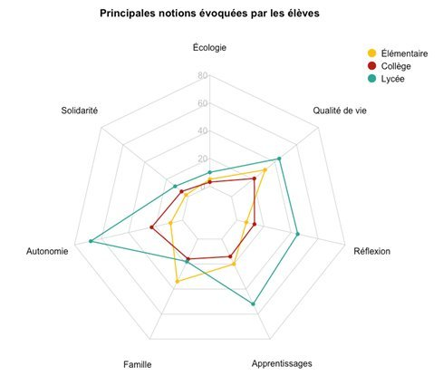

Pour 66 % des participants, des éléments positifs peuvent être retirés de l’expérience du confinement. Leurs propos témoignent de leur capacité de résilience dans ces circonstances si particulières. Pour autant, la majorité d’entre eux ne souhaite pas que l’école à la maison devienne la norme. En réponse à la question « Quand les établissements scolaires seront rouverts, aimeriez-vous qu'une partie de l’enseignement continue d’être à distance ? », 68 % répondent négativement, 29 % disent souhaiter qu’une partie des cours puisse se poursuivre à distance lorsque le confinement prendra fin et 3 % ne savent pas.

Toute étude comporte des biais et des limitations. Même si le nombre de participants est relativement important, du fait du mode de diffusion du questionnaire, les réponses obtenues ne sont pas nécessairement représentatives du point de vue de l’ensemble des élèves. Par ailleurs, ces verbatims ne permettent pas de savoir, par exemple, ce que les participants entendent précisément par « autonomie » ni quelle est la part de désirabilité sociale que comportent leur réponses. Enfin, le nombre important de réponses négatives montre aussi que certains ne voient pas comment tirer parti de la situation actuelle qui, en outre, contribue inévitablement à l'aggravation des inégalités, comme cela a été souligné de façon répétée dans les médias (voir notamment la veille effectuée par l’OZP).

Une analyse approfondie de l’ensemble du questionnaire prenant en compte les variables les plus pertinentes est en cours ; elle fera l’objet d’une publication ultérieure. De nouvelles études seront assurément nécessaires pour mieux comprendre le vécu des élèves dans la durée et leur permettre de faire entendre leur voix pendant le confinement – surtout s’il est amené à durer – et après, afin de devenir chaque jour un peu plus acteurs de leurs apprentissages et de leur vie. En attendant, laissons à un lycéen le soin de conclure par une remarque dans laquelle de nombreux élèves pourraient sans doute se reconnaître : « C'est une expérience inédite et cela ajoutera à mon vécu et à mon expérience. »

Pascale Haag
Laboratoire Bonheurs
Université de Cergy Pontoise

* Une première enquête a commencé dès le 21 mars, à l’initiative de François Durpaire et Jean-Louis Durpaire (Laboratoire BONHEURS). Elle concerne uniquement les collégiens et collégiennes d’établissements publics. Le nombre considérable de réponses indiquant que les élèves appréciaient cette occasion de faire entendre leur voix, ce questionnaire a été adapté pour permettre à tous les élèves de s’exprimer, de l’élémentaire à la Terminale, qu’ils fréquentent des établissements publics, privés sous contrat ou privés hors contrat. Cette version a été mise en ligne du 1er au 11 avril et le présent article se fonde sur les 672 premières réponses obtenues à cette dernière.

